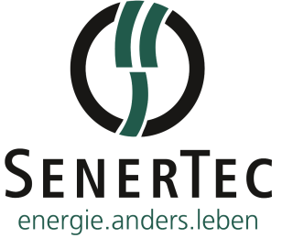
Attraktive Förderung für den Dachs 0.8
Brennstoffzelle – das lohnt sich!

Heizen mit Brennstoffzellen ist energieeffizient und wird deshalb besonders vom Bund belohnt. Zum 1. Februar 2021 hat sich das Förderprogramm 433 der KfW sogar noch einmal verbessert: Nie war es einfacher und finanziell attraktiver, sich für innovative Energieerzeugung wie mit dem Dach 0.8 von SenerTec zu entscheiden.

Das Programm „Energieeffizient Bauen und Sanieren – Zuschuss Brennstoffzelle“ (433) der Kreditanstalt für Wiederaufbau (KfW) fördert den Erwerb von Heizungen mit Brennstoffzellen in Wohngebäuden. Der Zuschuss setzte sich bisher aus einem Festbetrag von 5.700 Euro und einem variablen Bonus (Zusatzförderung), abhängig von der elektrischen Leistung der Brennstoffzelle, zusammen. Für den Dachs 0.8 von SenerTec bedeutete das bislang einen Gesamtbetrag von 9.300 Euro. Dieser Zuschuss wurde zum 1. Februar auf insgesamt 11.200 Euro erhöht.

Weniger Aufwand, schnellere Auszahlung
Die KfW-Förderung ist allerdings nicht mehr wie bisher mit dem KWKG-Zuschlag für KWK-Anlagen bis 2 kW_{el} kumulierbar, womit eine Einmalzahlung von 1.800 Euro für KWK-Anlagen bis 2 kW_{el} entfällt. „Auch wenn die Höhe der Förderung insgesamt nur geringfügig angestiegen ist, stellen die Veränderungen doch eine deutliche Verbesserung für Dachs Betreiber dar“, erklärt Andre Merz, Experte für Energierecht bei SenerTec. „Zukünftig muss nur noch ein Förderprogramm beantragt werden, das heißt: deutlich weniger Aufwand und das Geld gibt es dafür wesentlich schneller, da die beihilferechtliche Überprüfung entfällt.“ Besonders attraktiv am KfW 433 Programm im Vergleich mit anderen Programmen ist, dass der Zuschuss zur Brennstoffzelle nicht nur im Bestandsbau, sondern auch im Neubau gilt.

Strom und Wärme
Der Dachs 0.8 mit moderner Brennstoffenzellentechnik ist „der Stromerzeuger, der auch wärmt“. Die KWK-Anlage erzeugt eine niedrige thermische Leistung von 1.100 W und eine elektrische Nennleistung von 750 W. Damit eignet er sich ideal im Einfamilienhaus, das sich CO₂-reduziert mit Wärme und Strom versorgt. Für den Dachs 0.8 wird ein PEM-Brennstoffzellen-Heizgerät verwendet, dessen Leistungsdaten perfekt zum Ein- und Zweifamilienhaus passen. Dies geschieht, indem Wasserstoff und Sauerstoff miteinander reagieren. Das Ergebnis der chemischen Reaktion ist Wasser. Bei der Umwandlung entstehen Strom und Wärme. Als Wasserstofflieferant dient Erdgas. Wegen seines hohen Effizienzstandard von A+++ fallen die Heizkosten besonders niedrig aus.

Weitere Informationen: www.senertec.de

(2.518 Zeichen inkl. Leerzeichen)

Über das Unternehmen
SenerTec ist mit über 37.000 verkauften Dachs Anlagen Marktführer im Bereich der Blockheizkraftwerke (BHKW) bis 20 kW elektrischer Leistung für Gewerbe- und Privatgebäude. Im März 1996 in Schweinfurt gegründet und europaweit tätig, beschäftigt die SenerTec Kraft-Wärme-Energiesysteme GmbH heute rund 125 Mitarbeiter. Das Unternehmen, das mit dem Dachs Europas beliebteste KWK-Anlage baut und stetig weiterentwickelt, vertreibt diese über ein flächendeckendes, bundesweites Partnersystem. Weitere Informationen unter: www.senertec.de

Ihre Ansprechpartner für Rückfragen:
SenerTec Kraft-Wärme-Energiesysteme GmbH
Presse/Öffentlichkeitsarbeit
E-Mail: marketing@senertec.com

KOOB Agentur für Public Relations GmbH (GPRA)
Thorsten Richter
Tel.: +49 208 4696-365
Fax: +49 208 4696-160
E-Mail: thorsten.richter@koob-pr.com

Bildmaterial:

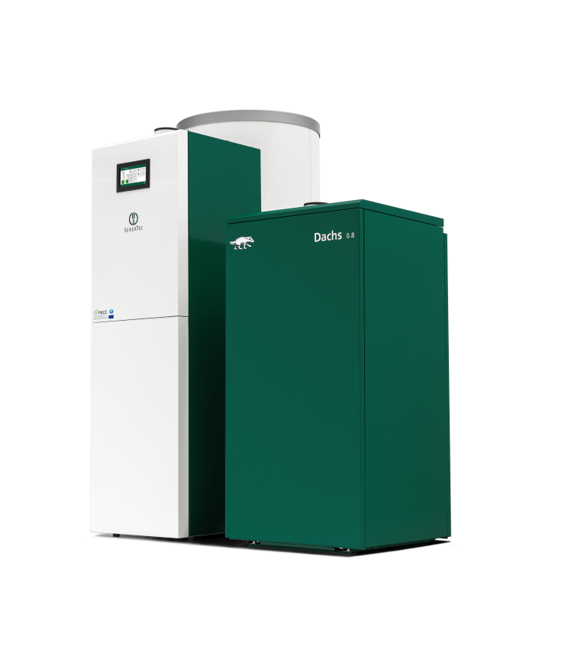

BU:
Der Dachs 0.8 mit moderner Brennstoffzellentechnik ist die Energielösung für das energieeffiziente Eigenheim – und wird jetzt noch stärker gefördert.
(Quelle: SenerTec)

